## 南漳招标文件通用范本操作手册

1. 点击【交易文件】菜单完善公告信息后点击**“制作**”按钮，挑选范本

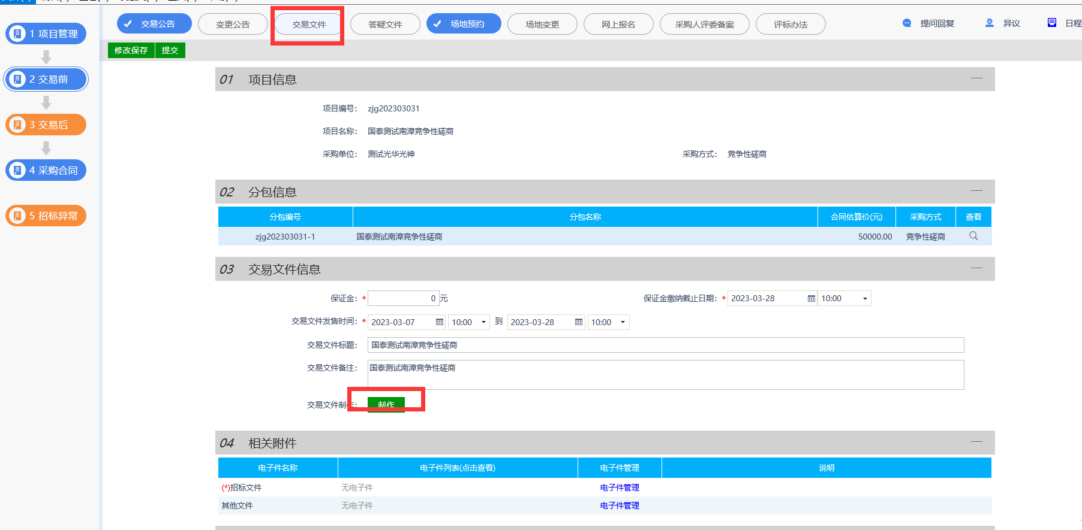

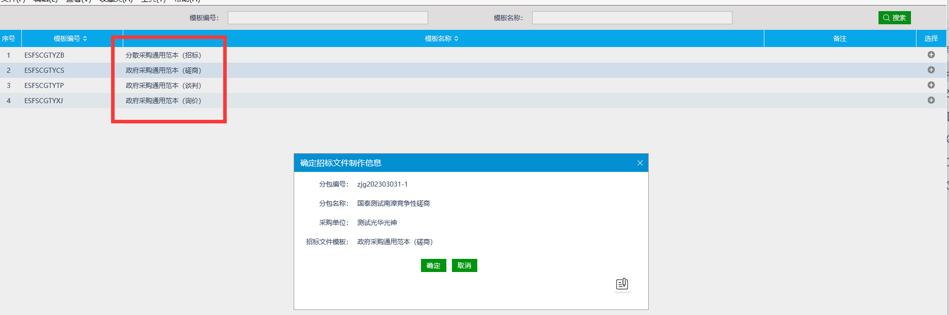

1. 点击“招标正文”上传已经制作好的word或pdf版本的招标文件

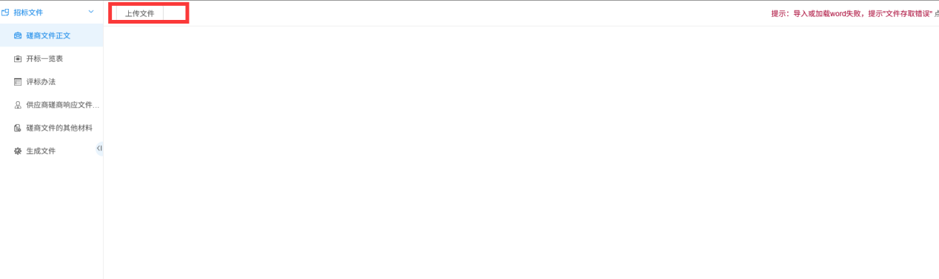

1. 点击“开标一览表”，如报价单位为“%”则点击切换模板选择报价单位为“%”的模板，如有新增内容则添加新增内容项，如无直接跳过

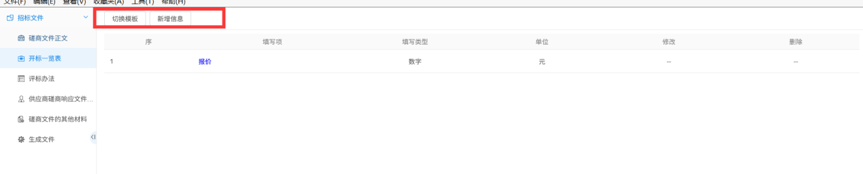

1. 点击“评标办法”后点击【初始化评标办法】

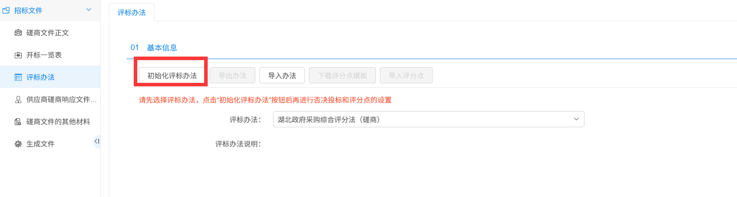

1. 选择评标办法后点击【初步评审设置】-【资格性审查】，点击【新增评分点】，评分点内容填写保存后，评分点相关信息会显示在下方，【符合性审查】按照同样的方式新增评分点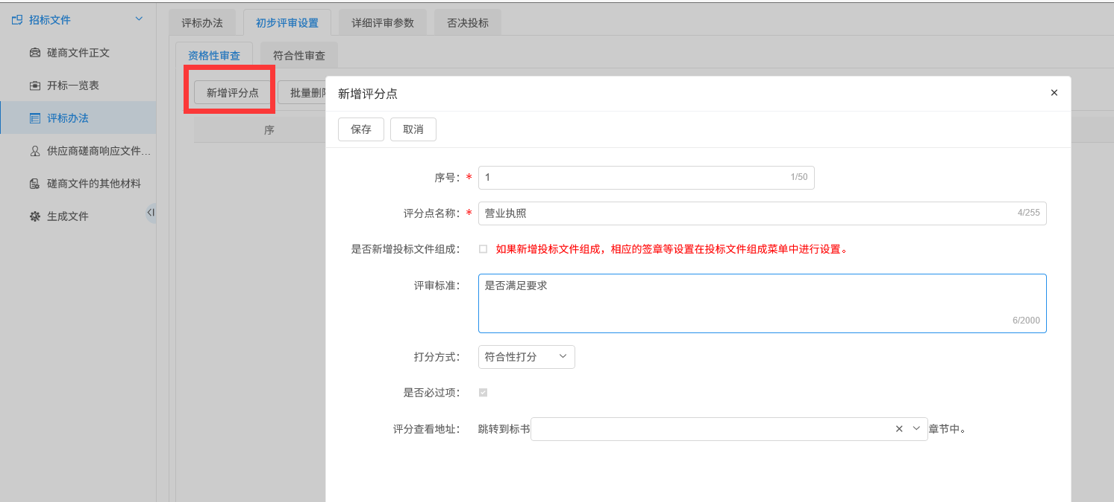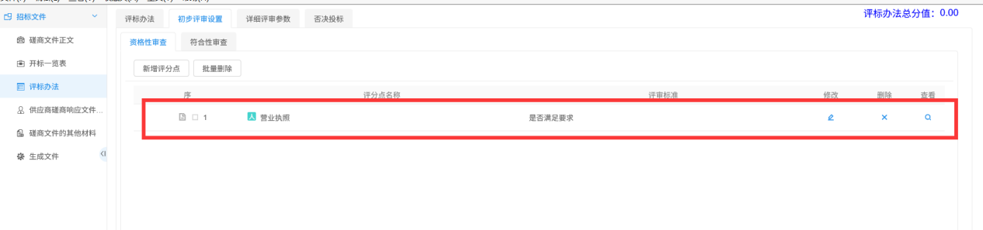

**注意：是否新增投标文件组成不需要勾选**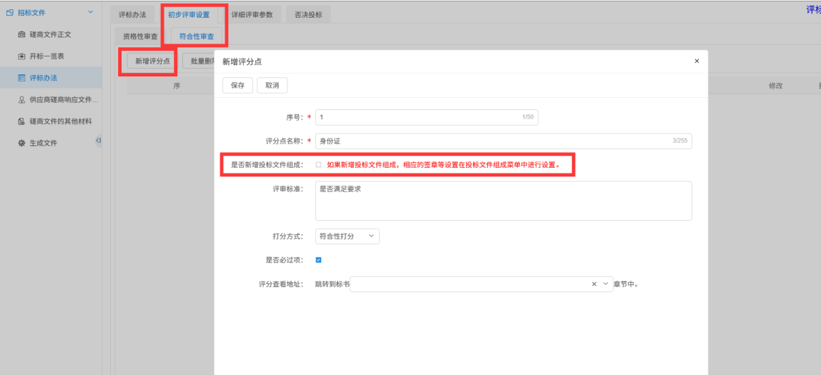

1. 【初步评审设置】录取完后需录取【详细评审】-【价格评议】-新增评分点，设置最高分最低分并填写相关内容，这里的**“直接打分”即评委手动打分，**评委手动算分完成后录取到评标系统里面。【技术服务评议】、【商务评议】按照同样的方法新增评分点

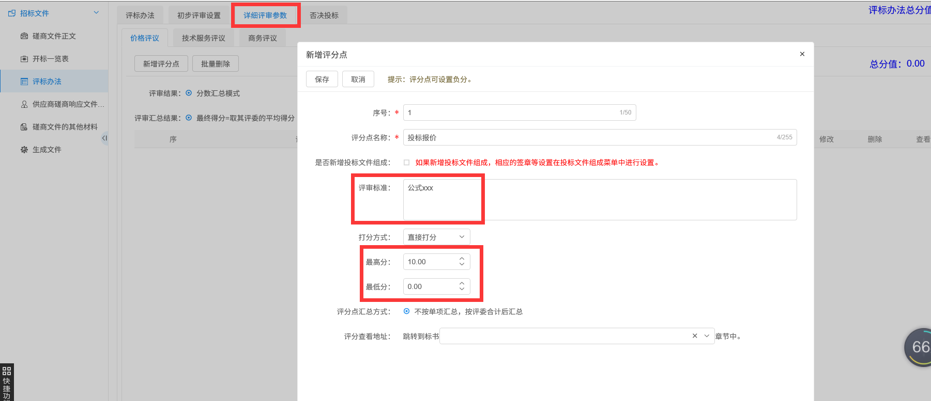

1. 【否决投标】这里**不需要新增**跳过就好，在评标系统里会自动生成否决项

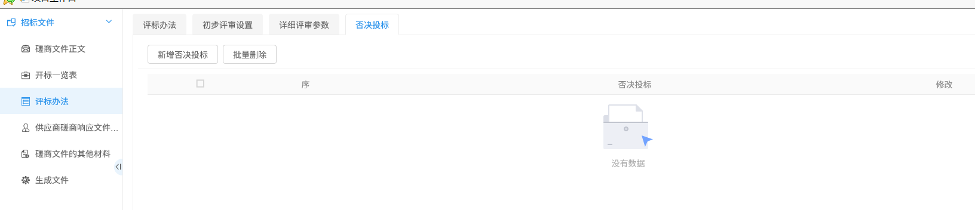

八、【供应商磋商响应文件组成设置】如无新增点直接点击“初始化“即可

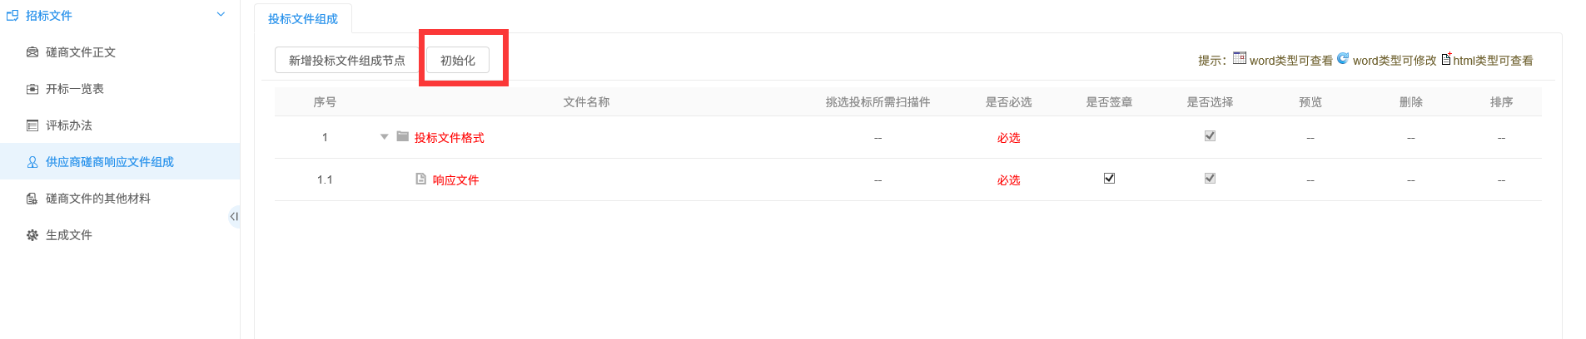

九、【磋商文件的其他材料】如有其他招标文件材料可上传至此处

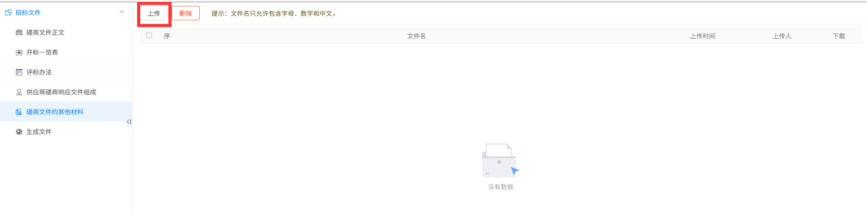十、以上内容填写完成后，按照步骤转换、签章、生成招标文件

